

T.C
KOCAELİ SAĞLIK VE TEKNOLOJİ ÜNİVERSİTESİ
MÜHENDİSLİK VE DOĞA BİLİMLERİ FAKÜLTESİ
YAZILIM MÜHENDİSLİĞİ

PROJE KONUSU
Adam asmaca ile basit hesap işlemlerini birleştiren bir Python oyunu geliştirmek.
ÖĞRENCİ ADI
Aynur Abokarova

ÖĞRENCİ NUMARASI
240502003

ÖĞRENCİ ADI
Hale Eslemnur Özdaşçı

ÖĞRENCİ NUMARASI
240502020

DERS SORUMLUSU:

Arş. Gör. Eray Dursun

TARİH
16.11.2025

- GİRİŞ
  - Projenin amacı
- Öğrencilerin algoritmik düşünme becerilerini ve problem çözme yeteneklerini geliştirmek.
- Adam asmaca ve temel matematik işlemlerini birleştiren basit bir Python oyunu tasarlamak.
- Koşullar, döngüler, fonksiyonlar ve temel veri yapılarının bir arada kullanılmasını sağlamak.
- Kullanıcıya hem eğlenceli hem de öğretici bir oyun deneyimi sunmak.
  - Projede gerçekleştirilmesi beklenenler
- Rastgele kelime ve kategori seçimi.
- Harf tahmini yapılması.
- Dört işlemin kontrol edildiği hesap bölümünün çalışması.
- Doğru işlemde bonus ve harf açılması.
- Hata hakkı ve oyun sonucunun kontrolü
- GEREKSİNİM ANALİZİ
  - Arayüz gereksinimler
- Projemiz, "Calc & Hang – İşlem Yap, Harfi Kurtar" adını taşıyan, klasik adam asmaca oyunuyla hesap makinesi uygulamasını birleştiren bir konsol uygulamasıdır. Bu nedenle, arayüz gereksinimlerimiz, kullanıcıya komut satırı üzerinden sunulacak bilgilerin netliği ve kullanıcı dostu etkileşim üzerine kuruludur.

Kullanıcı Arayüzü Gereksinimleri:
- Oyun Başlangıcı ve Başlık: Program çalıştırıldığında, kullanıcıyı karşılayan "Calc & Hang: İşlem Yap, Harfi Kurtar!" başlığı ekranda gösterilmelidir.

- Güncel Oyun Durumu Gösterimi: Her turda (Yeni Tur başlığı altında ), kullanıcının oyunu takip edebilmesi için aşağıdaki bilgiler eksiksiz bir şekilde sunulmalıdır:
  - Güncel asmaca görseli (hata sayısına göre çizilmiş figür).
  - Maskelenmiş kelime (açılan harflerle birlikte).
  - Tahmin edilen harfler.
  - Kalan hata hakkı (maksimum hata hakkı 6 olarak belirlenmiştir ).
  - Güncel bonus puanı.

- Etkileşim Menüsü: Kullanıcı, her turda yapabileceği eylemleri seçmelidir. Seçenekler şu kısaltmalarla sunulmalıdır: [H]arf tahmini | [İ]şlem çöz | [I]pucu | [C]ıkış.

- Hata Yönetimi ve Geri Bildirim: Geçersiz veya kural dışı kullanıcı girişlerinde (alfabetik olmayan harf, daha önce tahmin edilmiş harf , bölenin sıfır olması ), program çökmemeli ve kullanıcıya durumu açıklayan yönlendirici hata mesajları verilmelidir.

- İşlem Çözme Arayüzü: İşlem çözme seçeneği seçildiğinde, işlem türü (toplama/çıkarma/çarpma/bölme) ve ardından iki sayı girişi için kullanıcıdan girdi istenmelidir.

- Oyun Sonu: Oyun kazanıldığında ("Tebrikler!" mesajı) veya kaybedildiğinde ("Kaybettiniz!" mesajı), doğru kelime gösterilmelidir.

- Puan Tablosu (Opsiyonel): Oyun sonunda toplanan puan görüntülenmeli, isteğe bağlı olarak en yüksek 5 skor scores.json dosyasına kaydedilmelidir.

Donanım Arayüzü Gereksinimleri:
- Projemiz Python dilinde geliştirilmiş, standart bir komut satırı üzerinden çalışan bir yazılım olduğu için, herhangi bir özel donanım arayüzü gereksinimi bulunmamaktadır.

  - Fonksiyonel gereksinimler
- Bu gereksinimler, "Calc & Hang" oyununun hangi işlevleri yerine getirmesi gerektiğini ve oyun kurallarını içerir.
- Kelime ve Kategori Seçimi:
  - Oyun başlarken random modülü ile kelimeler listesinden rastgele bir kelime seçilmelidir.
  - Listede en az iki kategori (meyveler, hayvanlar) bulunmalıdır.
- Harf Tahmin Sistemi:
  - Oyuncu, kelimeyi tahmin etmek için tek bir harf girmelidir.
  - Doğru tahmin: Harf açılır ve +10 puan kazanılır.
  - Yanlış tahmin: Hata hakkı 1 azalır ve -5 puan kaybedilir.
  - Daha önce tahmin edilen veya geçersiz harfler için uyarı verilmelidir.
- Hesap Makinesi Entegrasyonu (İşlem Çözme):
  - Dört işlem (toplama, çıkarma, çarpma, bölme) türlerinden biri seçilip iki sayı girilmelidir.
  - Doğru işlem: +15 puan, 1 bonus puan kazanılır ve rastgele bir harf açılır.
  - Yanlış işlem: Hata hakkı 1 azalır ve -10 puan kaybedilir.
  - Her işlem türü sadece bir defa kullanılmalıdır.
  - Bölmede bölenin sıfır olması kontrol edilmelidir.
- Bonus ve İpucu Sistemi:
  - 1 bonus puan harcanarak kelimenin kategorisi öğrenilebilir.
  - Yeterli bonus yoksa ipucu alınamaz.
- Kazanma ve Kaybetme:
  - Tüm harfler bulunursa oyun kazanılır (+50 final bonusu).
  - Hata hakkı biterse (örneğin 6 hata) oyun kaybedilir (-20 final cezası).
  - Kullanıcı "q" ile oyundan çıkabilir.
- Puan Saklama (Opsiyonel):
  - Oyun sonu skorları scores.json dosyasına kaydedilebilir.

  - Diyagramlar
Biz diyagram olarak use-case ve activity kullanmayı tercih ettik.

Use-Case Diagram :

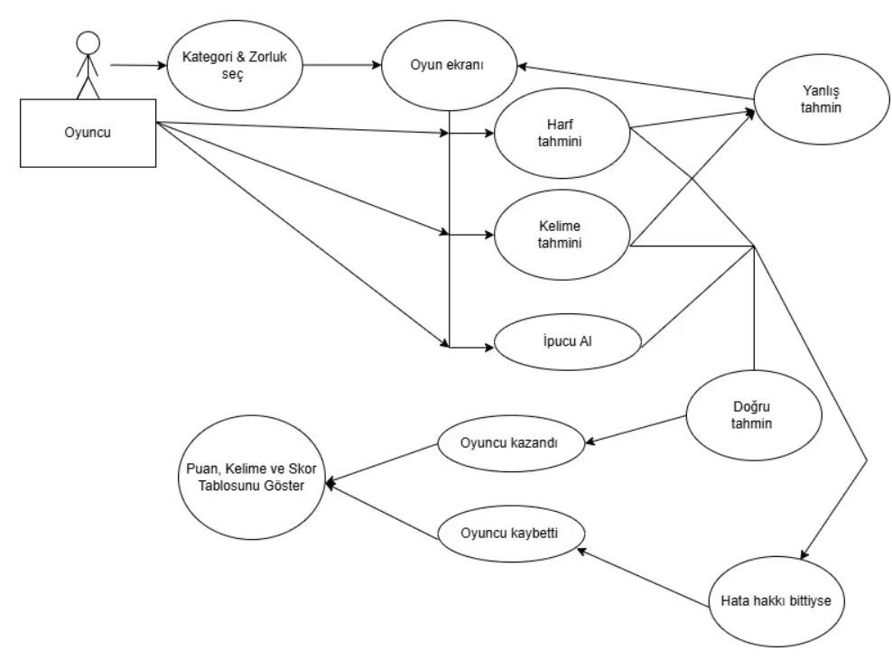

Activity Diagram :
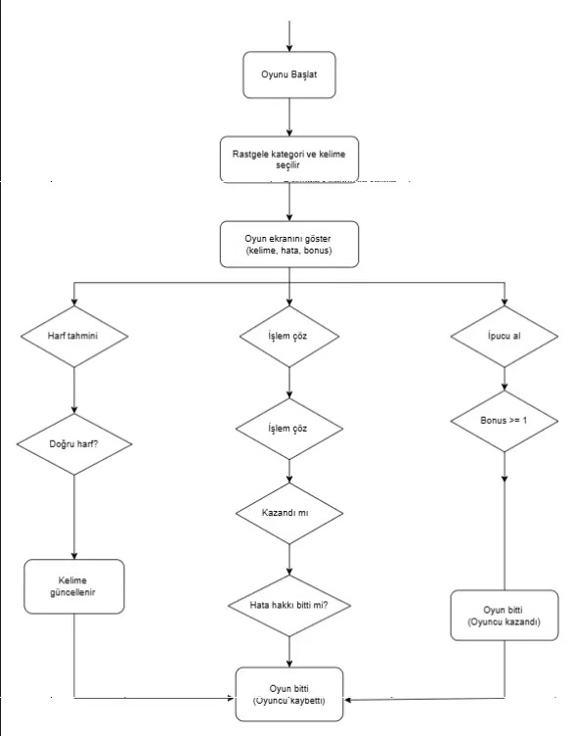

- TASARIM
  - Mimari tasarım
- Kelime ve Kategori Seçimi
Program başlarken random modülü ile rastgele bir kategori seçiliyor ve o kategoriden bir kelime belirleniyor. Buradan sonra oyun boyunca bu kelime üzerinden işlem yapılıyor.
- Harf Tahmin Sistemi
Kullanıcıdan alınan harf girişleri burada kontrol ediliyor.
– Girilen harf doğruysa açılıyor.
– Yanlışsa hata hakkı azalıyor.
– Daha önce tahmin edilmişse uyarı veriliyor.
- Hesap Makinesi Modülü
İşlem modülünde dört işlemden biri seçilir, kullanıcıdan iki sayı ve işlem sonucu alınır.
Her işlem türü sadece bir kez kullanılabilir. Doğru işlem yapılırsa bonus verilir ve rastgele bir harf açılır; yanlış işlem hata hakkını artırır.
Bölme işleminde sıfıra bölme engellenmiştir.
- Bonus ve İpucu Sistemi
Kullanıcı kazandığı bonus puanları kullanarak kelimenin kategorisini öğrenebiliyor.
Bonus yoksa ipucu verilmiyor.
- Oyun Döngüsü
Tüm sistemler bu döngü içinde çalışıyor.
Her tur ekrandaki bilgiler güncelleniyor:
– Asmaca durumu
– Açılan harfler
– Tahmin edilen harfler
– Hata hakkı
– Bonus puanı
Kullanıcı isterse ‘q’ tuşuyla oyunu erken sonlandırabilir
- (Opsiyonel) Skor Sistemi
Oyun sonunda skorlar JSON dosyasına kaydedilebiliyor ve oyuncu en yüksek 5 skoru görebiliyor.
- Veri Akış Diyagramı
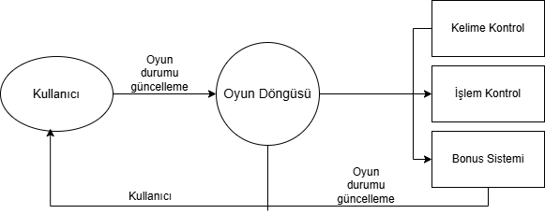

  - Kullanılacak teknolojiler
- Yazılım dili: Python
- Harici kütüphaneler: random, json, (isteğe bağlı)
- Diğer teknolojiler: Konsol tabanlı çalışma (CLI)
  - Veri tabanı tasarımı
- Proje konsol tabanlı olduğu için veri tabanına ihtiyaç duyulmamıştır.
- Skorlar JSON dosyasında tutulduğu için ilişkisel veri tabanı modeli kullanılmamıştır.
- Bu nedenle bu bölümde ER Diyagramı yoktur.
  - Kullanıcı arayüzü tasarımı
- Arayüz açıklaması:
Oyun konsol üzerinde çalışıyor. Bu yüzden arayüzü sade tuttum. Her tur ekranda sadece maskelenmiş kelime, hata hakkı, bonus puanı ve tahmin edilen harfler gösteriliyor.
- Ekran çıktıları:
Oyunda yanlış veya doğru tahmin yapıldığında ekrandaki bilgiler hemen güncelleniyor. Örneğin doğru harf açılıyor, yanlışta asmaca ilerliyor. Doğru işlem yapıldığında da ekranda “Bonus kazandınız” gibi mesajlar çıkıyor.
- Çalıştırma:
Program terminalden
“python proje.py” komutuyla başlatılıyor. Açıldıktan sonra oyun otomatik olarak kelimeyi seçiyor ve kullanıcıdan seçim yapmasını istiyor.

- UYGULAMA
  - Kodlanan bileşenlerin açıklamaları
- Kelime ve Kategori Seçimi:
Oyunun başında rastgele bir kategori seçip o kategoriden kelime belirleyen fonksiyonları yazdık. Bu bölüm oyunun başlangıç noktası olduğu için temel yapıyı burada oluşturduk.
- Harf Tahmin Sistemi:
Kullanıcıdan alınan harf girişlerini kontrol eden kısmı hazırladık. Doğruysa kelimede açılıyor, yanlışsa hata hakkı azalıyor. Daha önce girilen harflerde uyarı vermesi için de kontrol ekledik.
- İşlem (Calculator) Bölümü:
Toplama, çıkarma, çarpma ve bölme işlemlerini yapan fonksiyonları oluşturdum. Doğru işlem olduğunda bonus verme, yanlış olduğunda hata artırma gibi kurallar burada uygulanıyor. Sıfıra bölme hatası için ayrıca kontrol ekledim. Ayrıca her işlem türü yalnızca bir kez kullanılabildiği için oyunda kullanılmayan işlemler ekranda listelenmekte ve oyuncu hangi işlemleri hâlâ yapabileceğini görebilmektedir.
- Bonus ve İpucu Sistemi:
Bonus puanının artırılması, ipucu durumunun kontrol edilmesi ve bonusla kategori bilgisinin gösterilmesini sağlayan yapıyı tasarladım.
- Oyun Döngüsü ve Arayüz Güncellemeleri:
Oyun boyunca ekrana güncel bilgileri yazdıran, kullanıcıdan seçim alan, her tur oyunu yeniden kontrol eden kısmı oluşturdum. Maskelenmiş kelime, hata sayısı, bonus puanı ve tahmin edilen harfler burada sürekli güncelleniyor.

  - Görev dağılımı
Projeyi hazırlarken çoğu kısmı birlikte planlayıp geliştirdik. Oyunun genel yapısını, hangi fonksiyonların kullanılacağını ve akışın nasıl olacağını ortak şekilde belirledik. Kelime ve kategori seçimi, harf tahmini ve işlem bölümlerinin mantığını birlikte tartışarak oluşturduk. Kod yazımında bazı bölümlerde iş bölümü yaptık: Kelime seçimi ve harf tahminiyle ilgili temel kontroller Aynur tarafından, işlem yapma kısmı ve bonus–ipucu sistemi Hale tarafından yazıldı. Oyun döngüsünün düzenlenmesi, ekrana bilgilerin aktarılması, testlerin yapılması ve hataların düzeltilmesi ise ortak şekilde yürüttüğümüz aşamalar oldu. Raporun hazırlanması sırasında da bölümleri paylaşarak ve birbirimizi tamamlayarak ilerledik.

  - Karşılaşılan zorluklar ve çözüm yöntemleri
Proje sırasında çok büyük bir sorun yaşamadık ama bazı yerlerde uğraştıran noktalar oldu. Özellikle işlem kısmında her işlemin sadece bir kere kullanılmasını sağlamak başlangıçta kafamızı karıştırdı. Bunu çözmek için işlemleri bir sözlükte tuttuk ve hangisinin kullanılıp kullanılmadığını oradan kontrol ettik.
Bir diğer zorlandığımız konu kullanıcıdan alınan verilerin hatalı olmasıydı. Mesela harf yerine iki harf girilmesi, sayı yerine harf yazılması ya da bölmede sıfıra bölme gibi durumlarda oyun hata verebiliyordu. Bunları önlemek için giriş kontrollerini ekledik ve yanlış bir giriş yapıldığında programın bozulmamasını sağladık.
Ayrıca ekranda nelerin gösterileceğini düzenlemek de biraz zaman aldı. Hata hakkı, maskeli kelime, bonus puanı ve kalan işlemleri aynı ekranda düzgün gösterebilmek için birkaç kez düzenleme yaptık. Son olarak oyunu birkaç kez oynayıp test ederek hataları düzelttik ve oyunun sorunsuz çalışmasını sağladık.

- TEST VE DOĞRULAMA
  - Yazılımın test süreci
Oyun geliştirme süreci boyunca basit bir test fonksiyonu oluşturmaktansa, oyunun her bileşenini tek tek elle test ederek ilerledik. Harf tahmini, işlem çözme, ipucu alma, hata hakkı ve skor hesaplama gibi tüm fonksiyonları farklı senaryolarla birçok kez denedik.
Örneğin; doğru harf girildiğinde kelimenin açılıp açılmadığı, yanlış harfte hata hakkının azalması, işlemlerde doğru sonuç girilince bonus kazanılması, yanlış sonuçta hata hanesinin artması gibi durumlar ayrı ayrı test edildi. Testler açık uçlu yapıda olduğu için oyunu defalarca oynayıp her turda fonksiyonların beklenen şekilde çalışıp çalışmadığını gözlemleme imkânı oldu.

  - Yazılımın doğrulanması
- Yapılan testler sonucunda oyunun tüm temel özelliklerinin doğru şekilde çalıştığı doğrulanmıştır.
- Harf tahmini sistemi doğru ve yanlış tahminleri doğru şekilde ayırmıştır.
- İşlem bölümünde toplama, çıkarma, çarpma ve bölme işlemleri doğru sonuçlarda bonus eklemiş, yanlış sonuçlarda hata hakkı artırmıştır.
- Bölme işleminde “0’a bölme” durumu test edildiğinde sistem doğru şekilde uyarı verip işlemi yanlış saymıştır.
- Bonus ile ipucu alma fonksiyonu yalnızca yeterli bonus olduğunda çalışmıştır.
- Oyun döngüsü, kazanma ve kaybetme senaryolarında düzgün şekilde sonlanmıştır.
- Yapılan testlerde hatalı bir çalışmaya rastlanmamıştır. Fonksiyonların tamamı beklenen çıktıları vermiştir. Bu nedenle yazılım doğrulaması başarıyla tamamlanmıştır.

- GitHub Bağlantıları

https://github.com/ch1fuyuno/240502020_240502003_proje.git

